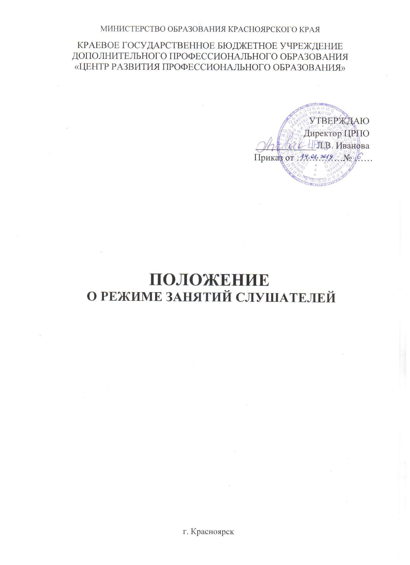

МИНИСТЕРСТВО ОБРАЗОВАНИЯ КРАСНОЯРСКОГО КРАЯ
КРАЕВОЕ ГОСУДАРСТВЕННОЕ БЮДЖЕТНОЕ УЧРЕЖДЕНИЕ ДОПОЛНИТЕЛЬНОГО ПРОФЕССИОНАЛЬНОГО ОБРАЗОВАНИЯ «ЦЕНТР РАЗВИТИЯ ПРОФЕССИОНАЛЬНОГО ОБРАЗОВАНИЯ»

УТВЕРЖДАЮ
Директор ЦРПО
_____________Л.В. Иванова
Приказ от ……………№ ……

ПОЛОЖЕНИЕ
О РЕЖИМЕ ЗАНЯТИЙ СЛУШАТЕЛЕЙ

г. Красноярск
- Общие положения

  - Настоящее Положение разработано в соответствии с Федеральным Законом от 29 декабря 2012 года №273-ФЗ «Об образовании в Российской Федерации», Приказом Минобрнауки России от 01.07.2013 №499 «Об утверждении Порядка организации и осуществления образовательной деятельности по дополнительным профессиональным программам», Уставом краевого государственного бюджетного учреждения дополнительного профессионального образования «Центр развития профессионального образования» (далее - ЦРПО), иными локальными и нормативными правовыми актами и определяет режим занятий слушателей дополнительных профессиональных программ (далее - ДПП).
  - Дополнительное профессиональное образование в ЦРПО осуществляется посредством реализации ДПП, согласно имеющейся лицензии на осуществление образовательной деятельности в сфере дополнительного профессионального образования.
  - Продолжительность учебного года определяется ЦРПО. Сроки начала и окончания учебного года отражаются в календарном плане-графике образовательной деятельности на текущий год.
  - Обучение осуществляется в очной, очно-заочной или заочной форме.
  - Обучение по ДПП может осуществляться как единовременно и непрерывно, так и поэтапно (дискретно), в том числе посредством освоения отдельных учебных курсов, дисциплин (модулей), прохождения практики, применения сетевых форм, в порядке, установленном образовательной программой и (или) договором об образовании.
  - ДПП могут реализовываться в формах, предусмотренных настоящим положением, а также полностью или частично в форме стажировки. В обучении слушателей возможно применение электронного обучения и дистанционных образовательных технологий.
  - Формы обучения и сроки освоения ДПП определяются образовательной программой и (или) договором об образовании.
  - Минимально допустимый срок освоения ДПП повышения квалификации установлен 16 часов, максимальный - 249.
  - Минимально допустимый срок освоения ДПП профессиональной переподготовки установлен 250 часов.
  - Виды учебной деятельности слушателей определяются ДПП, расписанием учебных занятий и включают аудиторные учебные занятия и внеаудиторную работу. Внеаудиторная работа выполняется слушателями за рамками расписания учебных занятий.
  - Образовательная деятельность слушателей предусматривает следующие виды учебных занятий и учебных работ: лекции, практические и семинарские занятия, лабораторные работы, круглые столы, мастер-классы, мастерские, деловые игры, ролевые игры, тренинги, семинары по обмену опытом, выездные занятия, консультации, выполнение аттестационной, дипломной, проектной работы и другие виды учебных занятий и учебных работ, определенные учебным планом.
  - Освоение ДПП завершается итоговой аттестацией слушателей в форме, определяемой ЦРПО.
  - Слушателям, успешно освоившим соответствующую ДПП и прошедшим итоговую аттестацию, выдаются удостоверение о повышении квалификации и (или) диплом о профессиональной переподготовке.
  - При освоении ДПП параллельно с получением среднего профессионального образования и (или) высшего образования удостоверение о повышении квалификации и (или) диплом о профессиональной переподготовке выдаются одновременно с получением соответствующего документа об образовании и о квалификации.
- Режим занятий слушателей

  - Режим занятий определяет занятость слушателей в период освоения ДПП в ЦРПО.
  - ЦРПО работает по 5-ти дневной рабочей недели. В порядке исключения, на основании утвержденного расписания учебных занятий, могут быть организованы занятия в субботу и воскресенье.
  - Для всех видов аудиторных занятий академический час устанавливается продолжительностью 45 минут. Занятия могут формироваться из двух объединенных академических часов (пар) с перерывом между ними не менее 10 минут. Перерыв на обед составляет не менее 30 минут.
  - Начало и окончание учебных занятий определяется утвержденной директором ЦРПО продолжительностью учебных занятий (Приложение №1).
  - Продолжительность аудиторных занятий для слушателей не превышает 8 академических часов в день.

- Заключительные положения

  - Положение вступает в силу с момента его утверждения директором ЦРПО.
  - Все изменения и дополнения к настоящему Положению оформляются в письменном виде и являются неотъемлемой частью настоящего документа.
  - Положение утрачивает силу с момента принятия нового положения, либо издания приказа директора ЦРПО о прекращении его действия.
Приложения:
Приложение №1- продолжительность учебных занятий.

Положение подготовлено:
Руководитель структурного подразделения Г.И. Петаева

Приложение №1
к Положению о режиме занятий слушателей

Продолжительность учебных занятий

1вариант
Аудиторные учебные занятия | Начало и окончание  учебных занятий
1 пара | 10⁰⁰-11³⁰
Перерыв 10 минут
2 пара | 11⁴⁰⁻13¹⁰
Обеденный перерыв 50 минут
3 пара | 14⁰⁰-15⁴⁰
Перерыв 10 минут
4 пара | 15⁵⁰-17¹⁰

2 вариант
Аудиторные учебные занятия | Начало и окончание  учебных занятий
1 пара | 13⁰⁰-14³⁰
Перерыв 10 минут
2 пара | 14⁴⁰-16¹⁰
Обеденный перерыв 50 минут
3 пара | 17⁰⁰-18³⁰
Перерыв 10 минут
4 пара | 18⁴⁰-20¹⁰

3 вариант*
Аудиторные учебные занятия | Начало и окончание  учебных занятий
1 пара | 14⁰⁰-15⁴⁰
Перерыв 20 минут
2 пара | 16⁰⁰-17³⁰
Перерыв 10 минут
3 пара | 17⁴⁰-19¹⁰

Примечание: 50 минутный обеденный перерыв в данном варианте режима учебных занятий не предусмотрен.

